2 «Б» класс Задания с 20.04.2020 по 24.04.2020г.
Дата:20 апреля 2020Г. (понедельник)
1.Коррекционное занятие.
Тема: Различение мелодий по темпу, прослушивание музыкальных отрывков

2. Математическое представление
Тема: Работаем с контрольными материалами.
3. Окружающий соц. Мир.
Тема: Профессия повар и продавец.
В школу кто пришел с утра? Это наши повара!
Каша к завтраку готова, и компот налит. Ура!
Трудятся с шести утра в нашей школе повара.

Чтобы взрослые и дети были сытыми всегда
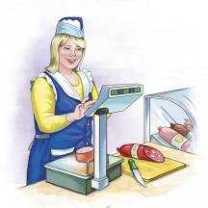
Посмотрите внимательно на продавца и скажите: во что одет продавец и как выглядит? Эта одежда называется специальная или спецодежда. Повторите( индивидуальное повторение). Как вы думаете для чего продавец надевает спецодежду? Что делает продавец? Кому продает товар? Что должен уметь делать?
Дата: 21 апреля 2020Г. (вторник)
1. ИЗО
Тема: Лепка «Овощи на тарелке».


2.Человек
Тема: Как не заблудиться в городе - кем он может оказаться? Незнакомый человек на улице.
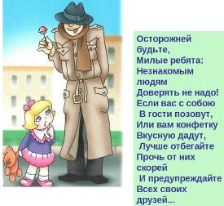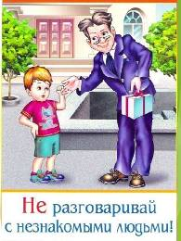

3. Речь и ак
Тема: Слушание звучания музыкальных инструментов: барабан, дудочка, свистулька и узнавание их на картинке.
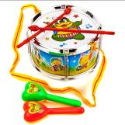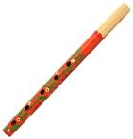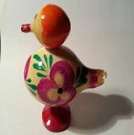
Дата: 22 апреля 2020Г. (среда)
1.Окружающий пр. мир.
Тема: Первые цветы весной: подснежники. Повторение. Цветы: мать мачеха, одуванчик.
 Из под снега вышел друг
И весной запахло вдруг
И кричит: «Я – первый, первый», из под снега
Я - … (подснежник).

Почему мать-мачеха, так называется? ( одна сторона мягка, другая холодная)
-Если рассмотреть лист этого растения с «лица и с изнанки», то видно, что одна сторона листочка на ощупь теплая, ласковая, пушистая, как мать. А другая, нижняя сторона, если прикоснуться к ней – холодная, жесткая и скользкая. Это – мачеха.


Носит одуванчик веселый сарафанчик,
Подрастет, нарядится в беленькое платеце,
Легкое, воздушное,
Ветерку послушное. Почему?

Что сначала появляется у одуванчика? (листья)
2. Математическое представление
Тема: Соотношение количества, числа и цифры 7 .
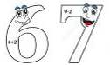 3.Человек
Тема: Как не заблудиться в городе - кем он может оказаться? Незнакомый человек на улице.
Повторение прошлого урока.
4.Коррекционное занятие.
Тема: Ориентировка в пространстве (в помещении и на улице), вербализация пространственных отношений с использованием предлогов.
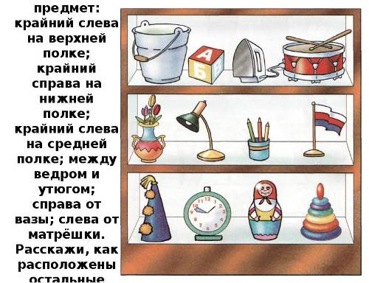
Дата: 23 апреля 2020Г. (четверг)
1.Окружающий пр. мир.
Тема: Повторение изученной темы.
2. Речь и ак
Тема: Работаем с контрольными материалами.
3. ИЗО
Тема: Рисование. Рисование по пунктиру и раскрашивание рисунка красками «Ваза с фруктами».
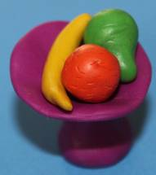
Дата: 24 апреля 2020Г. (пятница)
- Человек
Тема: Один дома.
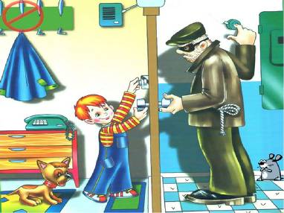
- Речь и ак
Тема: «Чтение» движений, выполняемых куклой бибабо.
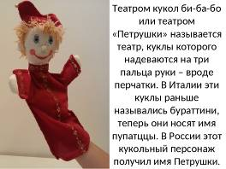
3. ИЗО
Тема: Лепка. «Ваза с фруктами». Продолжение предыдущего урока.

